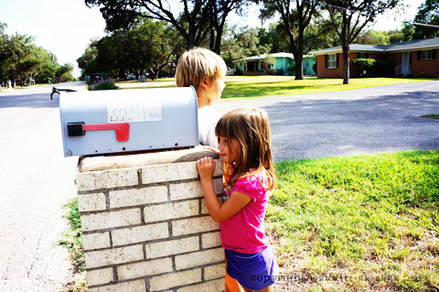

* **Designe un lugar seguro fuera de la vivienda donde todos puedan reunirse después de un incendio.**
* **Use un papel cuadriculado para dibujar un plano de su vivienda e indique dos salidas para cada habitación.**
* **Asegúrese de que cada miembro de la familia conozca las opciones de escape para cada habitación.**
* **Practique el plan de escape familiar dos veces al año.**
* **Camine por su vivienda a diario e inspeccione todas las salidas y rutas de escape.**

¿Lo sabía?

Más del 80 % de las familias no han practicado los simulacros para incendios en viviendas.

Los expertos estiman que usted tiene tan solo dos minutos para escapar de manera segura de su vivienda cuando suena el detector de humo.

Los detectores de humo proporcionan los valiosos segundos necesarios para escapar de una vivienda en llamas.

PLAN DE ESCAPE

**YOUR DEPARTMENT WEBSITE**

**Your Department Address Teléfono: XXX-XXX-XXXX Fax: XXX-XXX-XXXX**